Remarques au lecteur : cette activité a été proposée à des 1BPS et 1BPE
- Les élèves conservent la page « TP : DYNAMIQUE DES FORCES – REPRESENTATION DE FORCES » et laissent sur place la fiche technique.
- Le TP commence par une manipulation « professeur » pour illustrer la problématique. La mécanique n’étant plus au programme de première en SEN et ELEEC, il convient de ne pas s’étendre sur le sujet mais juste rappeler des notions vues en 2nd BP.
- Outre son application à la physique, ce TP permet d’insister sur la notion de vecteurs égaux ou sur le fait qu’un même vecteur peut être représenté par des points différents… (en évitant de parler de bipoint).
- La partie trigonométrie est proposée aux élèves les plus rapides mais ne fait pas l’objet d’étude du moment. Cette partie a cependant l’intérêt de mettre en avant l’approche par l’ordinateur en principe plus « ludique » pour l’élève.

Samuel BESSE, professeur au lycée NEWTON ENRIA, Clichy la Garenne - 2010
- TP : DYNAMIQUE DES FORCES – REPRESENTATION DE FORCES
M
N
O
G
30°
30°
Une charge de 50kg est suspendue par deux cordes, comme l’indique le schéma ci-contre.

La charge est soumise à l’action de trois forces : le poids $\vec{P}$et les deux tensions des câbles $\vec{F_{1}}$ et $\vec{F_{2}}$.

Le but est de déterminer les intensités de toutes les forces.

- Calculer la norme $\left\|\vec{P}\right\|$du vecteur $\vec{P}$.
………………………………………………..

Rappel : P=mg avec m la masse en kg, g=10N/kg, et P en N.

Le dynamique des forces est une méthode où l’on représente toutes les forces par des vecteurs mis « bout à bout ».
On rappel qu’à l’équilibre, la somme des forces est égale au vecteur nul, c'est-à-dire : $\vec{P}+\vec{F_{1}}+\vec{F_{2}}=\vec{0}$.
La dynamique des forces va nous permettre de déterminer les intensités de $\vec{F_{1}}$et $\vec{F_{2}}$ .

- Construire le dynamique des forces avec GeoGebra en vous aidant de la fiche technique.

- Compléter le tableau suivant :

Force | Point d’application | Direction | Sens | Intensité
$$\vec{P}$$ |  |  |  | 500 N
$$\vec{F_{1}}$$
$$\vec{F_{2}}$$ |  | Inclinée de 30° par rapport à la verticale | vers la droite

- Calcul de l’intensité de $\vec{F_{1}}$ par la trigonométrie.
. . . . . . . . . . . . . . . . . . . . . . . . . . . . . . . . . . . . . . . . . . . . . . . . . . . . . . . . . . . . . . . . . . . . . . . . . . . . . . . . . . . . . . . . . . . . . . . . . . . . . . . . . . . . . . . . . . . . . . . . . . . . . . . . . . . . . . . . . . . . . . . . . . . . . . . . . . . . . . . . . . . . . . . . . . . . . . . . . . . . . . . . . . . . . . . . . . . . . . . . . . . . . . . . . . . . . . . . . . . . . . . . . . . . . . . . . . . . . . . . . . . . . . . . . . . . . . . . . . . . . . . . . . . . . . . . . . . . . . . . . . . . . . . . . . . . . . . . . . . . . . . . . . . . . . . . . . . . . . . . . . . . . . . . . . . . . . . . . . . . . . . . . . . . . . . . . . . . . . . . . . . . . . . . . . . . . . . . . . . . . . . . . . . . . . . . . . . . . . . . . . . . . . . . . .
. . . . . . . . . . . . . . . . . . . . . . . . . . . . . . . . . . . . . . . . . . . . . . . . . . . . . . . . . . . . . . . . . . . . . . . . . . . . . . . . . .

- Calculer la norme $\left\|\vec{P}\right\|$du vecteur $\vec{P}$.

$\left\|\vec{P}\right\|$=P = m g
P = 50 X 10
P = 500 N

Rappel : P=mg avec m la masse en kg, g=10N/kg, et P en N.

- Exploitation du dynamique des forces. Compléter le tableau suivant :

Force | Point d’application | Direction | Sens | Intensité
$$\vec{P}$$ | G | Verticale | Vers le bas | 500 N
$$\vec{F_{1}}$$ | O | Incliné de 30° par rapport à la verticale | Vers la gauche | 289 N
$$\vec{F_{2}}$$ | O | Incliné de 30° par rapport à la verticale | vers la droite | 289 N

Ou

Force | Point d’application | Direction | Sens | Intensité
$$\vec{P}$$ | G | Verticale | Vers le bas | 500 N
$$\vec{F_{1}}$$ | O | 30° | De O vers M | 289 N
$$\vec{F_{2}}$$ | O | 30°  30° | vers la droite  de O vers N | 289 N

FICHE TECHNIQUE : Tracé du dynamique des forces avec GeoGebra

Ne rien écrire sur ce document ; laisser ce document sur place.

Partie n°1 : Configurer les paramètres suivants :

Dans le menu « \Affichage\ », cocher Grille et décocher Axes.

Dans le menu « \Option\Graphique\ », Entrer les paramètres suivants :

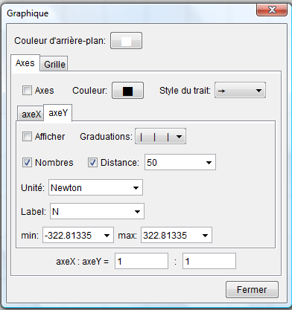
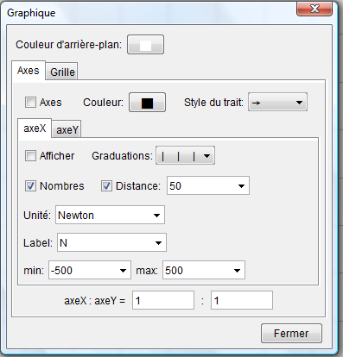

Remarques :

- Les valeurs Min et Max de l’axe Y se configurent automatiquement.
- Distance : 50 permet de définir l’échelle. Ici, 1 carreau représente 50 unités (50 Newtons).
- axeX : axeY = 1 : 1 permet d’avoir la même échelle sur les deux axes.

Partie n°2 : Représentation du vecteur poids $\vec{P}$
A l’aide de l’outil « vecteur », tracer alors le vecteur $\vec{P}$ en utilisant le quadrillage. D’après l’échelle choisie précédemment, $\vec{P}$ doit faire 10 carreaux et aller du haut vers le bas (le logiciel crée un vecteur d’origine A et d’extrémité B).
En faisant un clic droit sur le vecteur allez dans le menu « propriétés… » et renommer ce vecteur par P.
On doit obtenir :

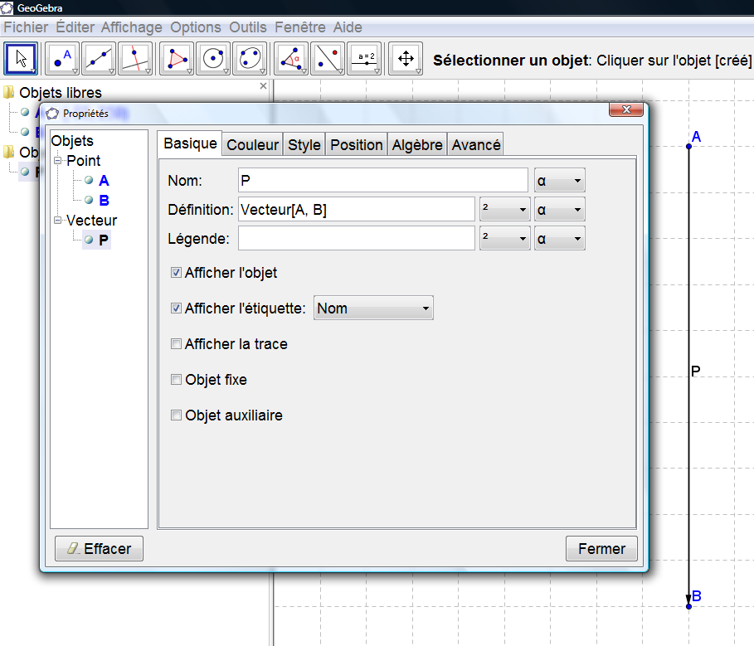
Partie n°3 : Affichage de la norme d’un vecteur

A l’aide de l’outil « Distance ou longueur », cliquer sur l’origine puis l’extrémité du vecteur.

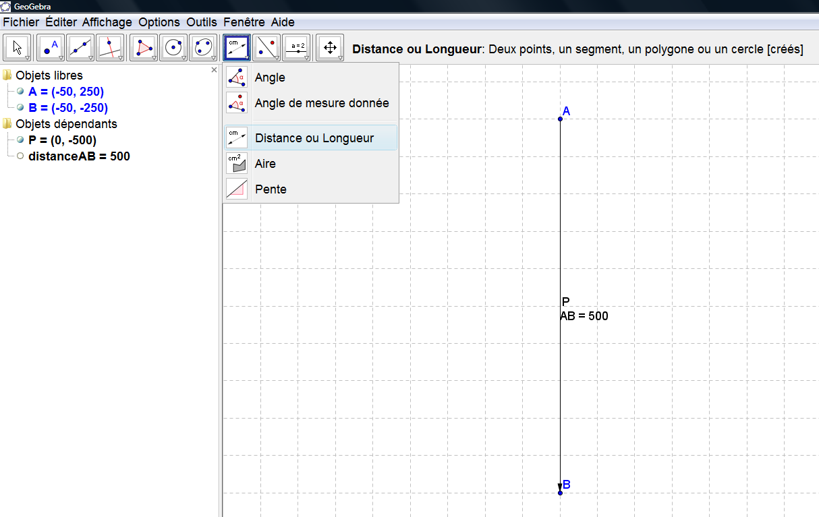

- La norme du vecteur s’affiche

Partie n°4 : Tracer une droite directrice

étape n°1 : définissons la direction de $\vec{F_{1}}$
Choisir « angle de mesure donné », cliquer sur A puis sur B. Dans « Angle », entrer 30° et sélectionner « sens anti horaire ». (le logiciel crée un point A’ tel que $A\hat{B}A'=\text{30}°$)

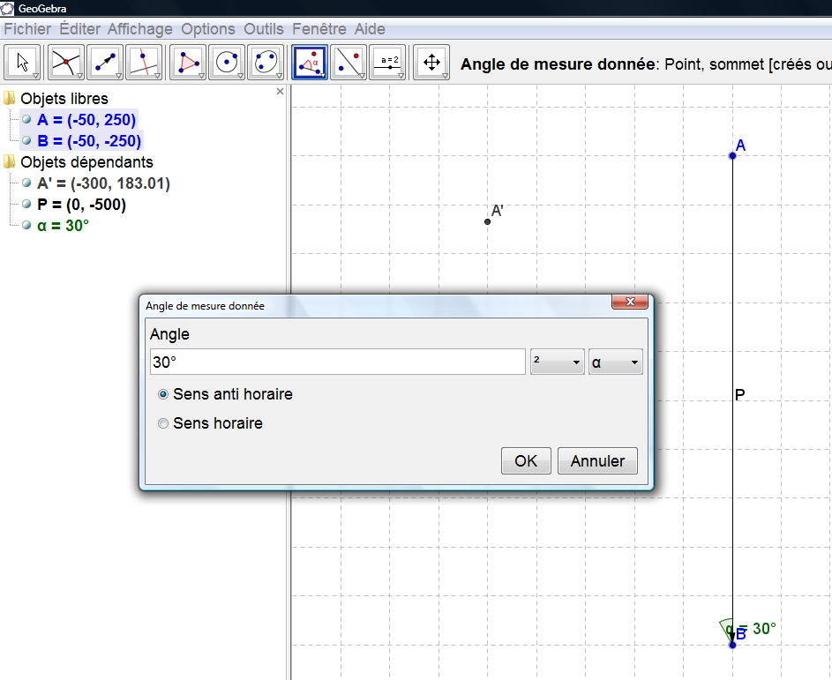
étape n°2 : direction de $\vec{F_{2}}$
De même, choisir à nouveau « angle de mesure donné », cliquer sur B puis sur A. Dans « Angle », entrer 30° et sélectionner « sens horaire », (le logiciel crée un point B’ tel que $B\hat{A}B'=\text{30}°$)
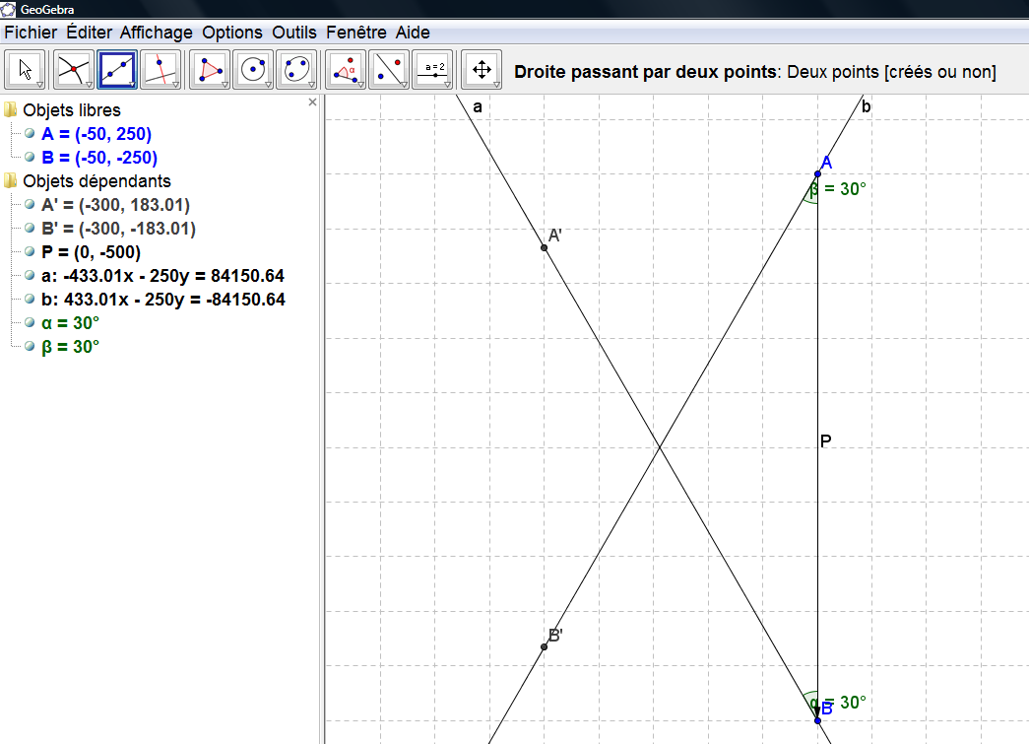

étape n°3 : A l’aide de l’outil « droite passant par deux points », cliquer sur B puis A’ pour tracer la droite (BA’) puis sur A et B’ pour tracer la droite (AB’).
Partie n°5 : Représenter les forces $\vec{F_{1}}$ et $\vec{F_{2}}$.

étape n°1 : A l’aide de l’outil « Intersection entre deux objets » placer le point C d’intersection entre les droites (BA’) et (AB’). Il faut cliquer sur (BA’) puis sur (AB’).

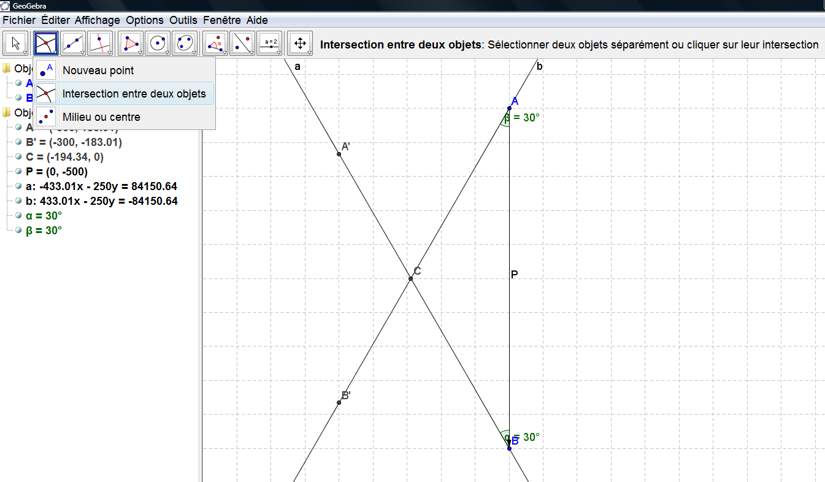

étape n°2 : A l’aide de l’outil « vecteur », construire les vecteurs $\vec{\text{BC}}$ et $\vec{\text{CA}}$ (attention à l’ordre des points). Renommer ces vecteurs en F1 et F2 (clic droit puis « propriétés… »).

étape n°3 : Afficher la norme des vecteurs $\vec{F_{1}}$ et $\vec{F_{2}}$ avec la méthode vue en partie 3.
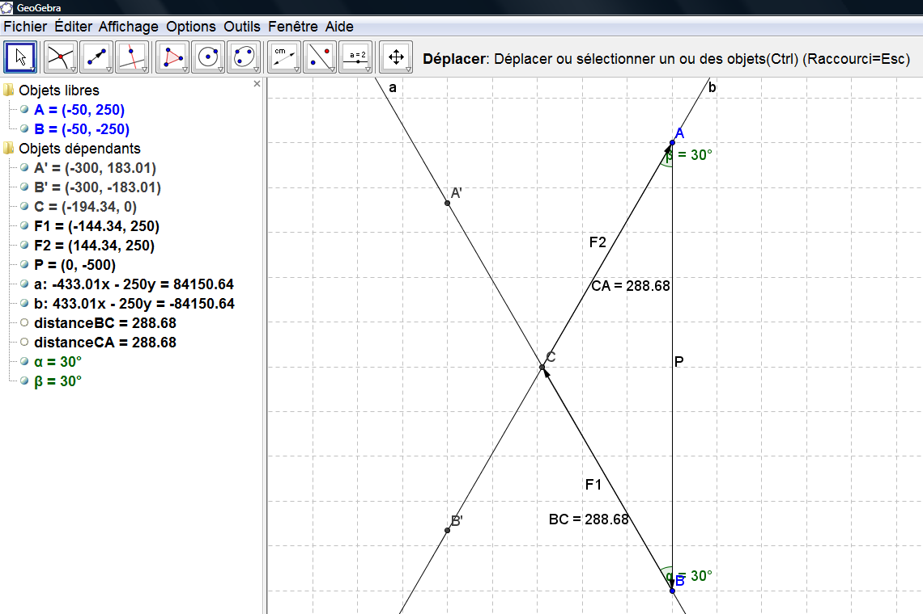

Partie n°6 : Représentation des forces $\vec{F_{1}}$ et $\vec{F_{2}}$ appliquée à la charge.

Lors de la construction du dynamique des forces, les forces ne sont pas représentées à leur point d’application réel. Nous allons donc maintenant représenter la charge et les forces qui s’y appliquent en respectant le point d’application.

étape n°1 : Représentation de la charge.
Construire un carré de deux carreaux de coté. On utilisera l’outil « polygone régulier »

Pour rendre la figure plus lisible :
- On fera disparaitre les points du carré en décochant « afficher l’objet » du menu contextuel (clic droit sur l’objet).
- On fera disparaitre les noms des segments en décochant « afficher l’étiquette ».

étape n°2 : Placer le point O où sont accrochés les câbles et le centre de gravité G de la charge.

On doit obtenir :

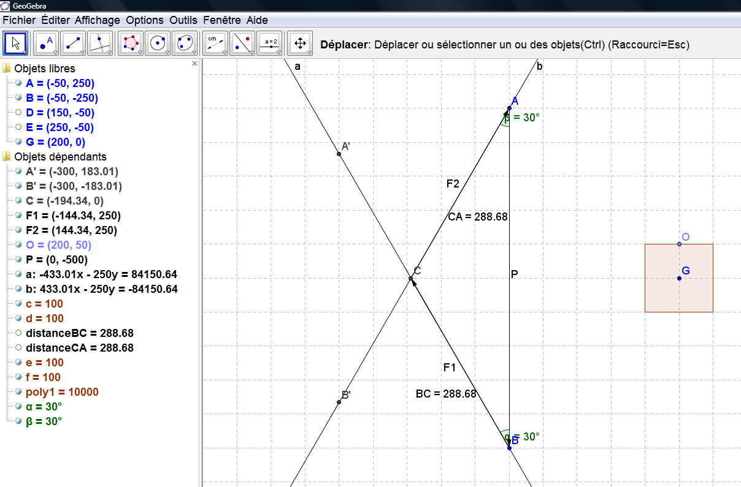
étape n°3 : Représenter les forces.
A l’aide de l’outil « représentant » (dans le menu de la troisième icône). Représenter les 3 vecteurs force en les faisant partir du bon point d’application (cliquer sur le point d’application de la force et ensuite sur le vecteur correspondant qui se trouve sur le dynamique des forces.
Exemple : Pour représenter $\vec{F_{1}}$ en partant du bon point d’application, sélectionner l’outil « représentant » puis cliquer sur O puis sur F1.

Utiliser les outils suivants pour zoomer et vous déplacer sur la page.

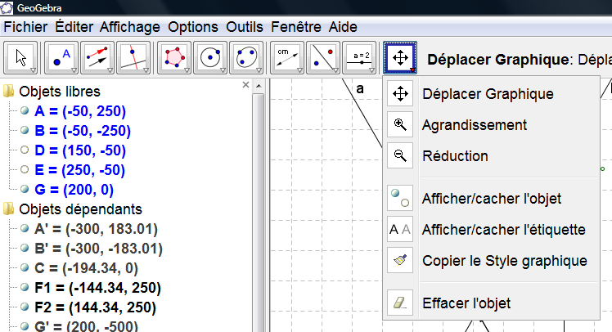

On doit obtenir :
